ЛИЧНЫЙ КАБИНЕТ ПАЦИЕНТА
ОБЩЕЕ ОПИСАНИЕ
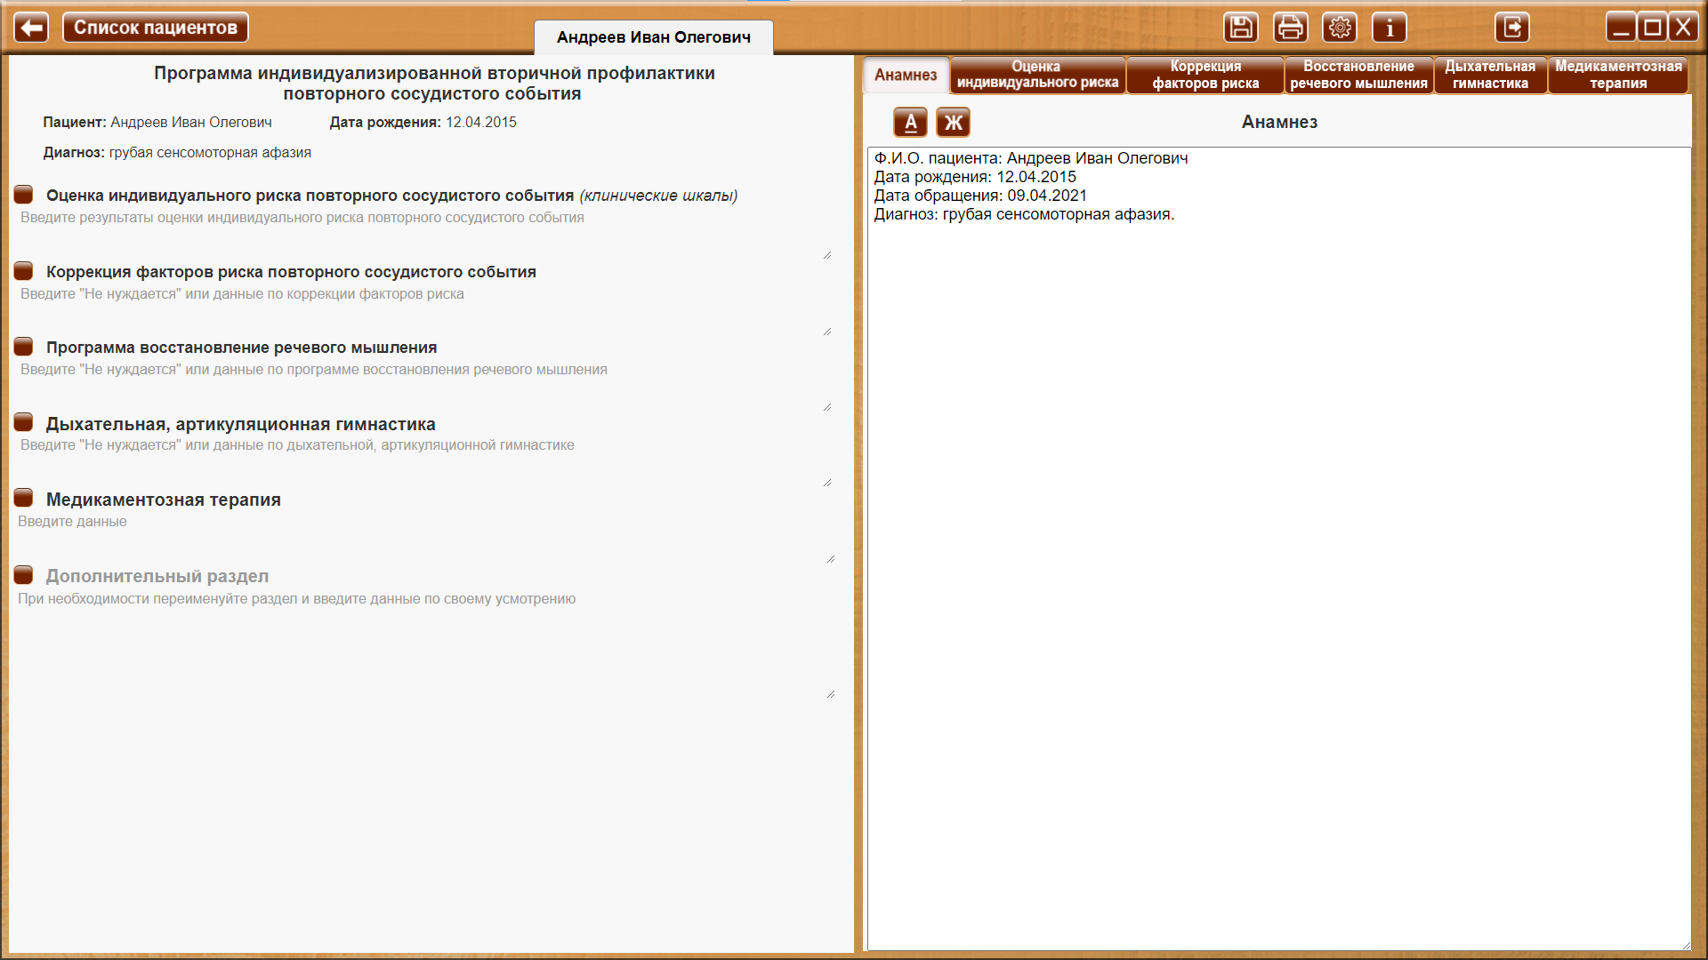
Окно программы «Личный кабинет» разделено на две части.
Левая часть экрана отображает Модуль «Программа индивидуализированной вторичной профилактики повторного сосудистого события» пациента, при выборе которого на странице «Список пациентов» был осуществлен переход в «Личный кабинет». Модуль содержит следующие разделы:
- Оценка индивидуального риска повторного сосудистого события (клинические шкалы).
- Коррекция факторов риска повторного сосудистого события.
- Программа восстановление речевого мышления.
- Дыхательная, артикуляционная гимнастика.
- Медикаментозная терапия.
- Дополнительный раздел.
В указанные разделы специалистом переносятся данные из модулей, представленных в правой части окна, либо заполняются специалистом вручную, с возможностью редактирования (удаления, копирования, вырезания текста). Подробное описание каждого раздела смотреть в руководстве пользователя.

Правая часть экрана представляет собой набор модулей, с возможностью переключения между ними, и переносом пользователем информации из каждого модуля в соответствующий раздел программы индивидуализированной вторичной профилактики повторного сосудистого события пациента, в кабинет которого осуществлен вход. Представлены следующие Модули:
- Анамнез. Текстовый документ в форме пред заполненного шаблона. При переходе со страницы «Список пациентов», в документе отображаются все внесенные специалистом данные пациента, в кабинет которого осуществлен вход. Документ возможно сохранить на ПК в виде файла, а также вывести на печать.
- Оценка индивидуального риска повторного сосудистого события (шкалы). Экранные формы в виде интерактивных таблиц с самостоятельным выбором специалистом вариантов ответа, подсчетом балов, отображением данных в заданном формате в виде формулирования вывода путем соотнесения полученных баллов с предложенным клинической шкалой выводом. Модуль дает возможность пользователю загрузить результаты в раздел «Оценка индивидуального риска повторного сосудистого события (клинические шкалы)» для формирования специалистом программы индивидуализированной вторичной профилактики повторного сосудистого события пациента, в кабинет которого осуществлен вход.
- Коррекция факторов риска повторного сосудистого события. Раздел с информацией, рекомендациями и комментариями по коррекции факторов риска повторного сосудистого события, с возможностью редактирования информации, создания текстовых шаблонов для дальнейшего использования, а также переносом специалистом информации в раздел «Коррекция факторов риска повторного сосудистого события» программы индивидуализированной вторичной профилактики повторного сосудистого события пациента, в кабинет которого осуществлен вход.
- Восстановление речевого мышления. Модуль состоит из разделов:
- Программы по восстановлению. Наборы упражнений для восстановления речи у пациентов с разными видами афазий, скомпонованные по следующим программам:
- Восстановление речи для пациентов с грубой сенсомоторной афазией.
- Восстановления речи для больных с динамической афазией.
- Восстановления речи для больных с эфферентно-моторной афазией.
- Восстановления речи для больных с афферентно-моторной афазией.
- Восстановления речи для больных с акустико-гностической афазией.
- Восстановления речи для больных с акустико-мнестической афазией.
- Восстановления речи для больных с семантической афазией.
- Протоколы. Раздел, в котором доступны для просмотра протоколы всех пройденных упражнений пациента, в кабинет которого осуществлен вход. Протоколы доступны для вывода на печать, а также сохранения в виде файла на ПК.
- Дыхательная, артикуляционная гимнастика. Раздел с текстовой информацией, рекомендациями и комментариями по дыхательной, артикуляционной гимнастике, с возможностью редактирования информации, создания текстовых шаблонов для дальнейшего использования, а также переносом специалистом информации в раздел «Дыхательная, артикуляционная гимнастика» программы индивидуализированной вторичной профилактики повторного сосудистого события пациента, в кабинет которого осуществлен вход.
- Медикаментозная терапия. Раздел с текстовой информацией, рекомендациями и комментариями по медикаментозной терапии, с возможностью редактирования информации, создания текстовых шаблонов для дальнейшего использования, а также переносом специалистом информации в раздел «Медикаментозная терапия» программы индивидуализированной вторичной профилактики повторного сосудистого события пациента, в кабинет которого осуществлен вход.

